Realizado por:

Vargas Arenas Pedro.

García Cruz Ricardo Emmanuel.

**Incisos A y B.**

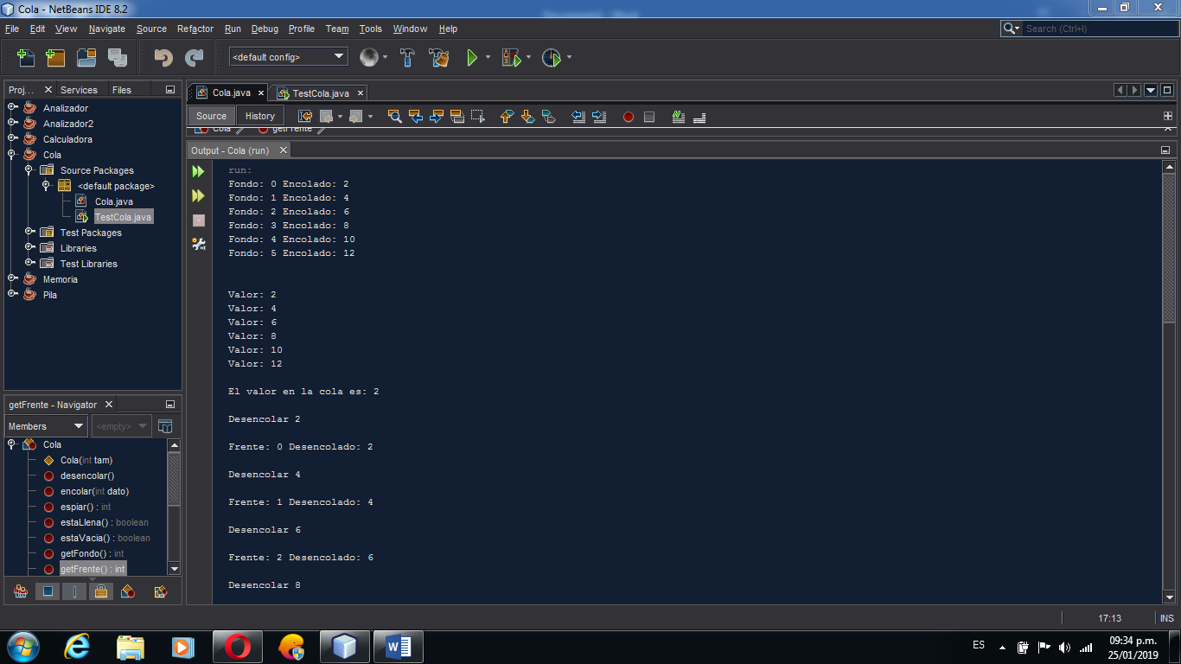

**Inciso C.**

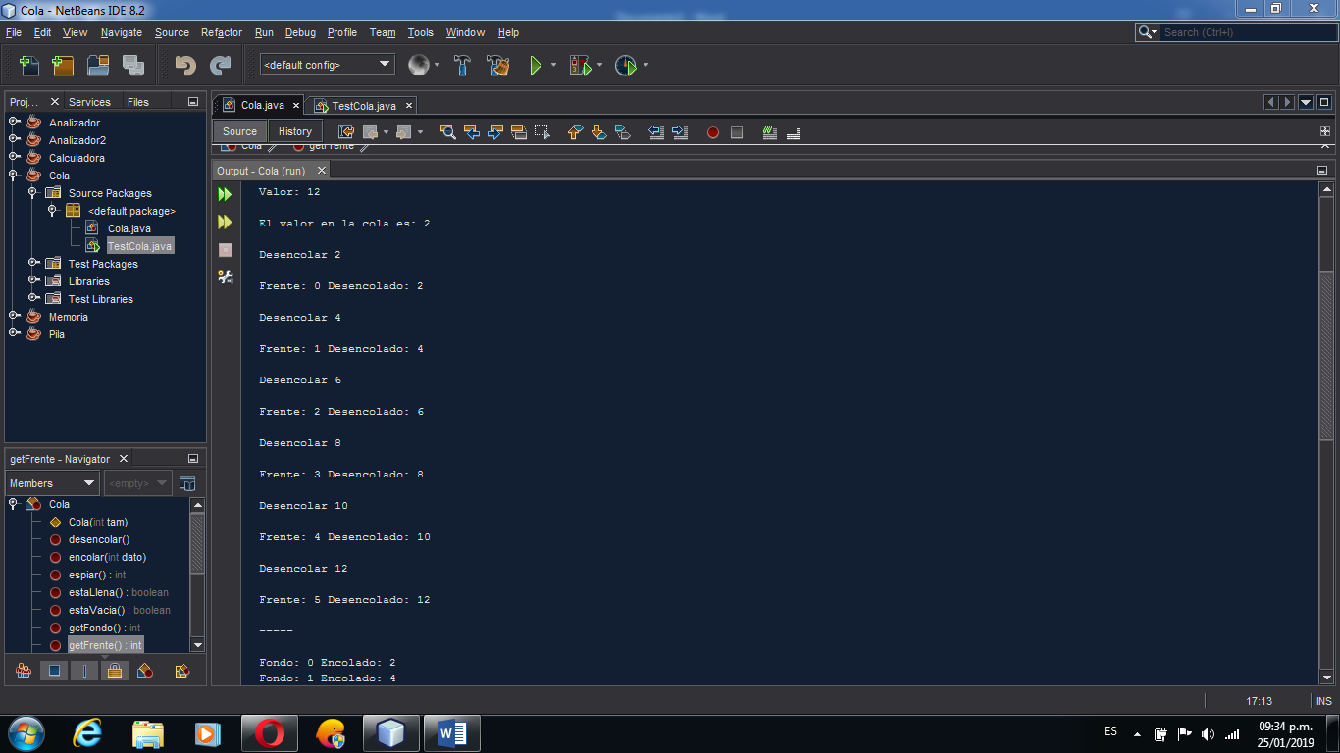

**Inciso D.**



**Inciso E y F.**

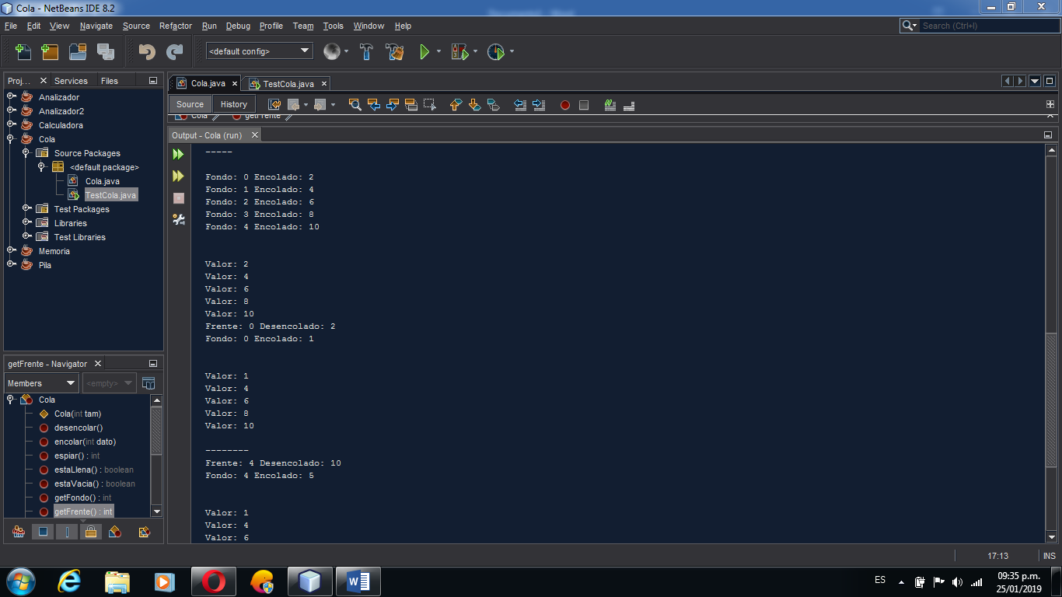

**Inciso G.**

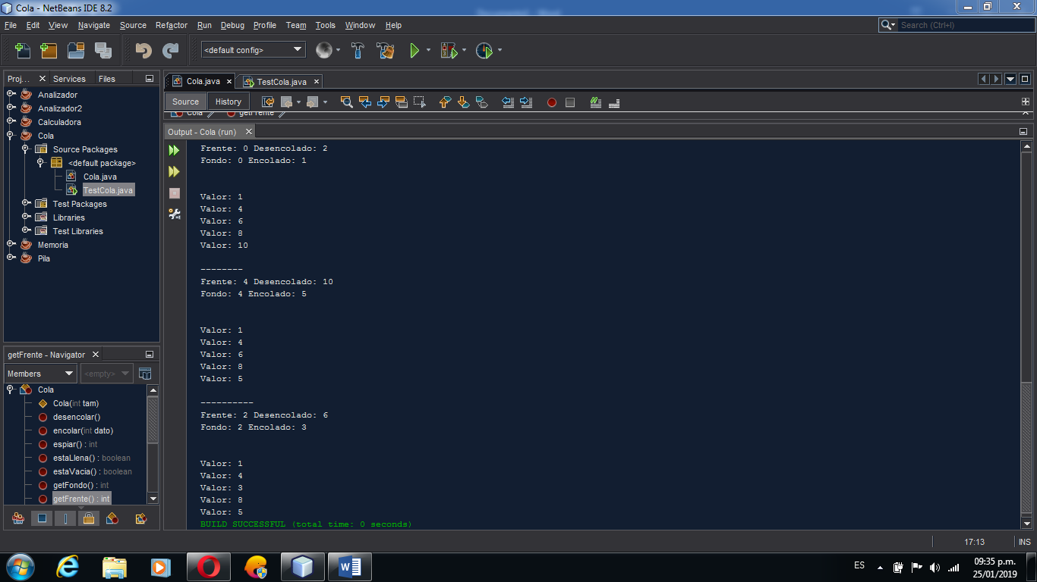

**Inciso H.**



**Inciso I.**

